**물리학 실험 2 (008)**

**xxx 조교님**

**<빛의 진행> 보고서**

자연과학대학

물리천문학부

2021-00000

옥토끼의 비밀연구소

(Dated: November 22nd, 2021)

I. 실험 목적과 개요

빛은 파동성을 지니고 있고 매질이 변화함에 따라 다양한 현상들이 발생한다. 매질이 변화할 때 발생하는 빛의 ‘반사’와 ‘굴절’을 탐구하여 ray model, 반사 법칙, 굴절 법칙을 알아본다. 그리고 볼록렌즈와 오목렌즈를 통과한 빛이 모여 만들어지는 상을 관찰하면서 초점 거리를 구해본다. 또한 영의 이중 슬릿 실험을 통해 ‘간섭’을 확인한다.

II. 배경이론

II-1. 반사와 굴절

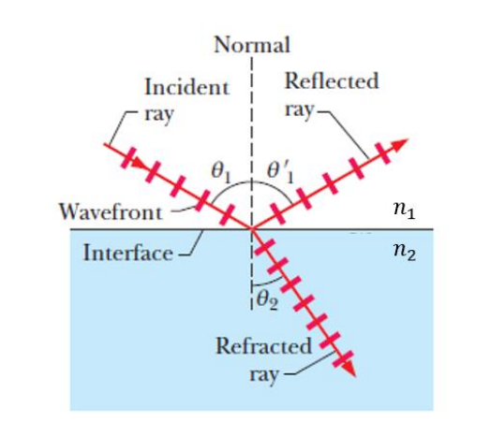

[그림 1] 빛의 반사와 굴절

빛은 전자기파이다. 파동의 흐름은 파면(wavefront)에 수직한 방향으로 광선이 진행하는 ‘광선 모델(ray model)’로 단순하게 나타낼 수 있다. 광선(incident ray)가 입사하면 매질과 매질 사이의 경계면(interface)에서 반사를 하여 반사 광선(reflected ray)가 되거나 굴절을 하여 굴절 광선(refracted ray)가 된다. 경계면에 수직한 선을 법선(normal)이라고 하는데, 입사 광선과 법선이 이루는 각을 입사각($θ_{1}$), 반사 광선과 법선이 이루는 각을 반사각($θ_{1}^{'}$), 굴절 광선과 법선이 이루는 각을 굴절각($θ_{2}$)이라고 한다.

입사각과 반사각은 같다 (반사의 법칙, $θ_{1}=θ_{1}^{'}$). 그리고 빛이 입사하는 매질의 굴절률을 $n_{1}$, 굴절하는 매질의 굴절률을 $n_{2}$ 라고 하면, 입사각과 굴절각은 다음의 관계를 만족한다. $n_{1}sinθ_{1}=n_{2}sinθ_{2}$ (굴절의 법칙, 스넬의 법칙).

만약 굴절각이 90도가 된다면 $sinθ_{c}=\frac{n_{2}}{n_{1}}$ 이고, 이 때의 입사각 $θ_{c}$ 를 임계각(critical angel)이라고 한다. 입사각이 임계각보다 크면 굴절 광선이 존재하지 않으므로 빛은 매질의 경계면에서 반사만 한다. 이 현상을 ‘전반사’라고 한다. 전반사가 일어나기 위해서는 $n_{1}>n_{2}$ 이어야 한다.

II-2. 볼록렌즈와 오목렌즈

빛이 반사하는 ‘거울’, 굴절하는 ‘렌즈’ 등 다양한 광학 기기들이 있다. 배경이론 II-2에서는 렌즈를 통과하는 광선에 대해 알아보고자 한다.

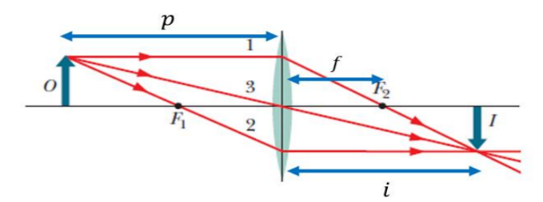

[그림 2] 볼록 렌즈와 광선

렌즈가 충분히 얇고, 빛이 렌즈의 광측 근방에서 진행한다고 가정하자. 광축에 평행하게 진행하는 빛은 렌즈를 통과한 뒤 어느 한 점에 모이는데 이 점을 초점(focus)이라고 한다. 물체 $O$ 와 렌즈 사이의 거리를 $p$, 렌즈와 초점 $F_{2}$ 까지의 거리(초점거리)를 $f$, 렌즈와 상까지의 거리를 $i$ 라고 하면, $\frac{1}{p}+\frac{1}{i}=\frac{1}{f}$ 의 관계를 만족한다 (렌즈 공식). $i>0$ 이면 실상이 맺히고, $i<0$ 이면 렌즈 뒤에 허상이 형성된다. 이 공식을 이용하여 초점거리를 계산할 수 있다. 렌즈의 배율은 물체와 상의 길이비로, $m=\frac{I}{O}=\frac{i}{p}$ 이다.

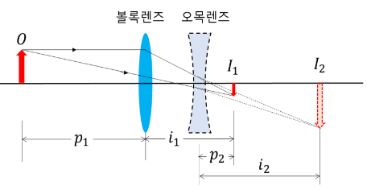

[그림 3] 오목렌즈와 광선

한편, 오목렌즈의 초점거리를 구할 때는 실상이 생기도록 하기 위하여 볼록렌즈를 함께 이용한다. 물체 $O$ 의 볼록렌즈의 상 $I_{1}$ 는 오목렌즈를 통과할 때 물체의 역할을 한다. $I_{1}$ 과 오목렌즈 사이의 거리 $p_{2}$, 오목렌즈와 상까지의 거리 $i_{2}$, 오목렌즈의 초점거리 $f_{2}$ 에 대해서도 렌즈 공식이 적용될 수 있다. 단, $I_{1}$ 이 오목렌즈의 우측에 있으므로 $p_{2}<0$ 이다.

II-3. 이중 슬릿

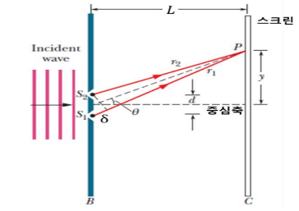

[그림 4] 영의 이중 슬릿 실험

영의 이중 슬릿 실험은 빛의 파동성을 입증하는 실험 중 하나로, 광선 모델만으로는 설명할 수 없어 빛을 전자기파라고 가정해야 한다.

두 개의 슬릿 $S_{1}$ 과 $S_{2}$ 는 서로 가깝고, 두 슬릿을 통과하는 전자기파의 위상차는 일정하다. 두 슬릿을 통과한 전자기파는 호이겐스의 원리에 따라 두 슬릿에서 시작된 구면파라고 생각할 수 있다. 스크린에는 두 파동이 중첩되어 간섭 무늬가 나타난다. 경로차는 $δ=dsinθ$ 이고 경로차가 파장의 정수배이면 보강 간섭이 일어나 밝고, 반파장의 홀수배이면 상쇄 간섭이 일어나 어둡다. 즉, $m$ 이 어떤 정수일 때, $dsinθ=mλ$ 이면 보강 간섭이 나타나고 $dsinθ=\left(m+\frac{1}{2}\right)λ$ 이면 상쇄 간섭이 나타난다.

이중 슬릿으로부터 거리 $L$ 만큼 떨어진 스크린의 중앙에서 $m$ 번쨰 밝은 무늬까지의 거리는 $y_{m}=L tanθ_{m}$ 이다. 이 때 $θ_{m}≪0$ 이라면 $tanθ_{m}≈{sinθ}_{m}$ 로 근사할 수 있다. 그리고 $m$ 번째로 보강 간섭이 나타나는 지점이므로 $y_{m}=L\frac{λ}{d}m$ 이다. 이를 통해 두 슬릿의 간격 $d$ 를 알 수 있다.

‘회절’은 빛이 좁은 틈을 통과할 때, 빛이 직진하지 않는 영역에도 도달하는 현상이다. 틈이 짧을수록 회절이 더 잘 발생하고, 이중 슬릿의 각 슬릿에서도 회절이 발생한다. 단일 슬릿을 진행하는 빛에 의하여 스크린에 회절 무늬가 만들어지면 빛의 세기는 최대 빛의 세기 $I_{0}$, 슬릿의 폭 $a$ 에 대하여 $I=I_{0}{\left(\frac{sinα}{α}\right)}^{2}$ 이다. (이 때, $α=\frac{πa}{λ}sinθ$). 스크린 중앙에서 $m$ 번째 어두운 무늬까지 거리 $x_{m}$ 에 대하여 $x_{m}=L\frac{λ}{a}m$ 이다. 이를 통해 슬릿의 폭 $a$ 를 알 수 있다.

III. 실험 방법

<준비물>

광학대, LED 램프, 다이오드 레이저, 거울 프리즘, 반원형 프리즘, 원반과 지지대, 볼록렌즈, 오목렌즈, 물체, 회절판, 눈금 스크린, 눈금자

III-1. 실험 준비 과정

1. 광학대의 수평을 맞춘다. 원반과 지지대, 레이저를 설치한다.
2. 레이저가 광학대 축과 평행하도록 진행해 원반의 중앙을 지나게 방향을 조정한다.

III-2. 반사와 굴절 실험 과정

1. 거울 프리즘의 평평한 면이 중심에 오도록 원반에 올리고 원반을 회전시키면서 레이저의 입사각과 반사각을 측정한다.
2. 반원형 프리즘의 평평한 면이 중심에 오도록 원반에 올리고 원반을 회전시키면서 레이저의 입사각과 굴절각을 측정한다.
3. 입사각을 천천히 증가시키면서 굴절 광선이 없어지는 입사각(임계각)을 측정한다.

III-3. 볼록렌즈와 오목렌즈 실험 과정

1. 광학대의 양끝에 램프와 스크린을 설치한다. 광원 근처에 물체를 놓고, 물체와 스크린 사이에 렌즈를 설치한다.
2. 상이 또렷하도록 렌즈와 스크린의 거리를 조정한다. 상의 길이, 물체/렌즈/스크린의 위치를 측정한다.
3. 볼록렌즈와 오목렌즈에 대해서, 그리고 다양한 거리에서 실험을 반복한다.

III-4. 이중 슬릿과 단일 슬릿 실험 과정

1. 광학대의 양끝에 레이저와 스크린을 설치한다. 레이저의 빛이 회절판의 슬릿들을 모두 지나도록 레이저의 근처에 회절판을 설치한다.
2. 이중 슬릿에 대해서 스크린 중심으로부터 $m$ 번째 밝은 무늬까지의 거리 $y_{m}$ 을 측정한다.
3. 단일 슬릿에 대해서는 스크린 중심으로부터 $m$ 번째 어두운 무늬까지 거리 $y_{m}$ 을 측정한다.

III-5. 결과 분석

1. 다양한 조건에서의 실험 결과를 서로 비교한다.
2. 실험과 이론의 일치 여부를 확인하고, 어떤 오차 원인이 있는지 탐구한다.

IV. 실험 결과 및 토의

IV-1. 실험 결과

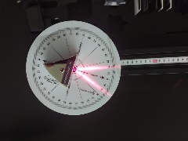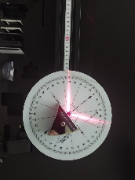

[그림 1] 평면 거울과 빛의 반사

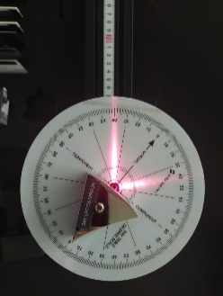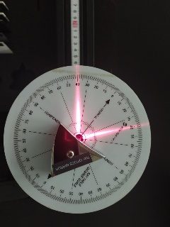

[그림 2] 볼록 거울과 오목 거울과 빛의 반사

[그림 1]은 평면 거울에 빛을 쏘았을 때 빛의 경로가 나타나는 그림이다. 입사각을 0도부터 70도까지 10도씩 증가시키면서 실험을 진행하였다. 실험 결과, 모든 입사각에 대하여 입사각과 반사각이 동일하였다.

[그림 2]는 볼록 거울과 오목 거울에 대해서도 동일한 실험을 진행한 것이다. 평면 거울 반사 실험과 마찬가지로 모든 입사각에 대하여 입사각과 반사각이 동일하였다.

[그림 3] 볼록 거울과 오목 거울 반사 실험의 반사광

[그림 3]은 볼록 거울과 오목 거울 반사 실험에서 반사광을 확대한 그림이다. 볼록 거울 반사 실험에서는 반사광이 넓게 퍼지고, 오목 거울 반사 실험에서는 반사광이 좁게 모아졌다.

[표 1] 프리즘 굴절 실험의 입사각, 반사각, 굴절각

|  |  |  |  |
| --- | --- | --- | --- |
| $$θ_{1}$$ | $${θ'}_{1}$$ | $$θ_{2}$$ | $$\frac{sinθ_{1}}{sinθ_{2}}$$ |
| $$0°$$ | $$0°$$ | $$0°$$ | - |
| $$10°$$ | $$10°$$ | $$6°$$ | 1.667 |
| $$20°$$ | $$20°$$ | $$14°$$ | 1.429 |
| $$30°$$ | $$30°$$ | $$19°$$ | 1.579 |
| $$40°$$ | $$40°$$ | $$26°$$ | 1.538 |
| $$50°$$ | $$50°$$ | $$30.5°$$ | 1.639 |
| $$60°$$ | $$60°$$ | $$35.5°$$ | 1.690 |
| $$70°$$ | $$70°$$ | $$38.5°$$ | 1.818 |
| $$80°$$ | $$80°$$ | $$40°$$ | 2 |

[표 1]은 레이저 빛이 프리즘을 통과하였을 때 입사각($θ_{1}$), 반사각($θ_{1}^{'}$), 굴절각($θ_{2}$)을 나타낸 표이다. 모든 입사각에 대하여 $θ_{1}=θ_{1}^{'}>θ_{2}$ 이다. 굴절각을 측정할 때는 굴절 광선이 지나는 가까운 눈금을 찾아서 기본적으로 $1°$ 단위로 나타내었다. 그러나, 가까운 눈금을 찾기 어렵고 중간을 지나는 경우에는 $0.5°$ 단위로 나타내었다. 입사각이 증가함에 따라 $\frac{sinθ_{1}}{sinθ_{2}}$ 가 대체로 증가하는 경향을 보인다.

[표 2] 프리즘 전반사 실험에서 입사각, 반사각, 굴절각

|  |  |  |  |
| --- | --- | --- | --- |
| $$θ_{1}$$ | $${θ'}_{1}$$ | $$θ_{2}$$ | $$\frac{sinθ_{1}}{sinθ_{2}}$$ |
| $$0°$$ | $$0°$$ | $$0°$$ | - |
| $$10°$$ | $$10°$$ | $$15°$$ | 0.667 |
| $$20°$$ | $$20°$$ | $$30.5°$$ | 0.656 |
| $$30°$$ | $$30°$$ | $$48°$$ | 0.625 |
| $$40°$$ | $$40°$$ | $$73°$$ | 0.548 |
| $$42.5°$$ | $$42.5°$$ | $$84°$$ | 0.506 |
| $$<44°$$ | $$<44°$$ | $$90°$$ | $≈$ 0.489 |

[표 2]는 레이저 빛이 프리즘을 통과하였을 때 입사각($θ_{1}$), 반사각($θ_{1}^{'}$), 굴절각($θ_{2}$)을 나타낸 표이다. [표 1]의 결과와는 달리 모든 입사각에 대하여 $θ_{1}=θ_{1}^{'}<θ_{2}$ 이다. 굴절각이 90도인 입사각, 즉 임계각은 실험 사진들로는 정확히 알 수 없다. 다만, 입사각이 44도였던 마지막 실험에서 굴절 광선이 존재하지 않았으므로 임계각이 44도보다 작다고 할 수 있다. 눈금 표기는 [표 1]과 같다. 임계각에서의 $\frac{sinθ_{1}}{sinθ_{2}}$ 는 임계각이 44도라도 가정하고 구한 것이다. 입사각이 증가함에 따라 $\frac{sinθ_{1}}{sinθ_{2}}$ 가 대체로 감소하는 경향을 보인다.

[표 3] 볼록렌즈 실험에서의 물리량

|  |  |  |  |
| --- | --- | --- | --- |
| $$f_{theory}$$ | $$m_{theory}$$ | $$I_{theory}$$ | $$I_{exp}$$ |
| 7.241  (10.24%) | 1.071 | 2.143  (21.33%) | 2.6 |
| 7.373  (11.84%) | 0.967 | 1.933  (44.83%) | 2.8 |
| 7.467  (12.95%) | 0.875 | 1.750  (42.86%) | 2.5 |
| 7.586  (14.32%) | 0.806 | 1.612  (55.11%) | 2.5 |
| 7.548  (13.89%) | 0.722 | 1.444  (66.15%) | 2.4 |

[표 3]은 볼록렌즈와 물체 사이의 거리를 증가시켜가며 놓았을 때 볼록렌즈에 의한 상이 생기는 것을 분석하는 실험에서 초점거리 $f$ (cm)와 배율 $m$ 과 상의 크기 $I$ (cm)를 실험 결과로부터 렌즈 공식을 이용하여 이론적으로 구한 값이다. $I_{exp}$ 는 실험 결과이다. 괄호 안의 값은 이론값과 비교하였을 때 오차율이다.

볼록렌즈의 실제 초점거리 $f=6.5(cm)$ 로 초점거리는 이론값이 실험값보다 모두 크다. 물체와 볼록렌즈 사이의 거리가 멀어짐에 따라 이론적 초점거리 $f_{theory}$ 가 증가하고 이론적 배율과 상의 크기 $m_{theory}$, $I_{theory}$ 가 감소한다.

[표 4] 오목렌즈 실험에서의 물리량

|  |  |  |  |
| --- | --- | --- | --- |
| $$f_{2,theory}$$ | $$m_{theory}$$ | $$I_{theory}$$ | $$I_{exp}$$ |
| -26.286  (43.70%) | -1.130 | -2.261  (19.42%) | -2.7 |
| -10.054  (47.20%) | -1.677 | -3.355  (4.62%) | -3.2 |
| -6.632  (123.15%) | -2.077 | -4.154  (13.33%) | -3.6 |
| -5.435  (172.32%) | -2.385 | -4.769  (7.74%) | -4.4 |
| -4.026  (267.63%) | -2.671 | -5.342  (15.77%) | -4.5 |

[표 4]는 볼록렌즈와 오목렌즈를 연속적으로 놓았을 때 생기는 상을 분석하는 실험에서 초점거리, 배율, 상의 크기를 렌즈 공식을 두 번 적용해 이론적으로 구한 값이다.

오목렌즈의 실제 초점거리 $f_{2}=-14.8(cm)$ 이다. 물체와 오목렌즈 사이의 거리가 멀어짐에 따라 이론적 초점의 위치는 우측에 위치한다. $f_{2}<0$ 이고 $m<0$ 이고 $I<0$ 이다. 물체와 오목렌즈 사이의 거리가 가까워짐에 따라 배율의 절댓값과 상의 크기의 절댓값이 증가한다.

[표 5] 단일슬릿 실험과 슬릿의 폭

|  |  |  |  |
| --- | --- | --- | --- |
|  | 단일슬릿 A | 단일슬릿 B | 단일슬릿 C |
| $$a_{theory}\left(mm\right)$$ | 0.04064  (1.57%) | 0.08128  (1.57%) | 0.16256  (1.57%) |
| $$a_{exp}\left(mm\right)$$ | 0.04 | 0.08 | 0.16 |

[표 6] 이중슬릿 실험과 슬릿의 간격

|  |  |  |  |
| --- | --- | --- | --- |
|  | 이중슬릿 D | 이중슬릿 E | 이중슬릿 F |
| $$d_{theory} (mm)$$ | 0.158496  (21.13%) | 0.2935111  (14.82%) | 0.2935111  (14.82%) |
| $$d_{exp} (mm)$$ | 0.125 | 0.25 | 0.25 |

[표 5]와 [표 6]은 단일슬릿과 이중슬릿 실험에서 이론적 배경에서 알아본 식을 이용해 슬릿의 폭과 슬릿의 간격을 구한 것이다. 이론값은 실험값보다 비슷하고 실험값보다 크게 나타났다.

IV-2. 결과 분석

[그림 1]과 [그림 2]의 평면거울/볼록거울/오목거울의 반사 실험과 [표 1]의 프리즘 굴절 실험과 [표 2]의 프리즘 전반사 실험에서 $θ_{1}=θ_{1}^{'}$ 이므로 **‘반사 법칙’이 옳다**는 것을 알 수 있다.

[그림 4] 볼록거울과 오목거울에서의 반사

볼록거울은 빛을 퍼뜨리는 역할을 하고, 오목거울은 빛을 모으는 역할을 하므로, 볼록 거울 반사 실험에서는 반사광이 넓게 퍼지고, 오목 거울 반사 실험에서는 반사광이 좁게 모아진 것이다. **빛을 퍼뜨리고 모으는 역할**을 하는 것을 볼 수 있는 이유는 **레이저 광선이 직선 상에서 움직이는 것이 아니라 어떤 단면적을 가지면서 부피를 따라 움직이기 때문**이다. 거울의 각기 다른 곳에서 반사하는 광선은 각각 반사법칙을 만족하고 그 결과 [그림 4]과 같이 볼록거울에서는 광선이 퍼지고, 오목거울에서는 광선이 모아지는 것으로 관측된다.

프리즘 굴절 실험 [표 1]에서 $\frac{sinθ_{1}}{sinθ_{2}}$ 의 평균값이 약 1.67003924이고, 각 실험들에서 오차율을 구하였을 때 0.2%~16.9%로 작기 때문에 **굴절 법칙(스넬의 법칙)이 근사적으로 맞다**는 것을 알 수 있다. 굴절 법칙을 만족하므로 $\frac{sinθ_{1}}{sinθ_{2}}=\frac{n_{2}}{n_{1}}$ 이고 공기의 굴절률이 $n_{1}=1.0003$ 이라는 점에서 프리즘의 굴절률 $n_{2}$ 를 구할 수 있다. 그 결과, $n_{2}=1.67054025$ 이라는 것을 알 수 있다. 유리의 굴절률이 약 1.5라는 점에서 **프리즘을 이루는 물질이 유리라는 것을 추측**할 수 있다.

프리즘 전반사 실험 [표 2]에서 마지막 실험을 제외한 실험들의 $\frac{sinθ_{1}}{sinθ_{2}}$ 의 평균값이 0.60026인데 이를 바탕으로 프리즘의 굴절률을 계산하면 1.665944으로 프리즘 굴절 실험에서 구한 값과 비슷하고, 임계각을 계산하면 36.8885도이다. 실험값과 비교하였을 때 작고 오차율은 16.16%이다. $\frac{sinθ_{1}}{sinθ_{2}}$ 의 값이 불균일하다는 점에서 평균을 통해서 임계각을 구하는 것은 적합하지 않다. 그렇지만, 오차율이 이론을 크게 벗어날 정도로 높지 않으므로 **임계각에 대한 스넬의 법칙이 근사적으로 옳다는 것을 확인**할 수 있다. $\frac{sinθ_{1}}{sinθ_{2}}$ 의 불균일성은 오차 분석에서 알아보자.

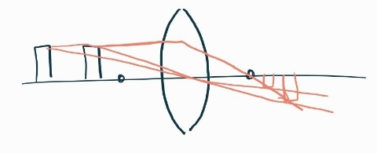

[그림 5] 볼록렌즈에 의한 상

볼록렌즈 실험 [표 3]에서 초점거리에 대한 오차율이 15% 이하이므로 **볼록렌즈에 대해서 렌즈 공식이 근사적으로 옳다**는 것을 알 수 있다. [그림 5]와 [표 3]에서 공통적으로 **초점거리 바깥에서 물체를 볼록렌즈로부터 더 먼 거리에 둘수록 상의 크기가 작아진다는 것을 확인**할 수 있으므로 **광선 모델이 잘 적용**된다는 것도 알 수 있다.

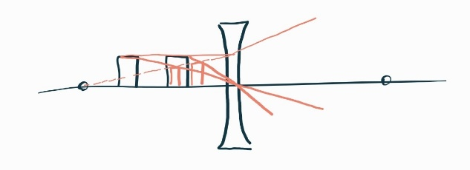

[그림 6] 오목렌즈에 의한 상

그런데, 오목렌즈 실험 [표 4]에서는 초점거리에 대한 오차율이 43%~270%로 매우 크기 때문에 이 실험에 대해서는 **렌즈 공식이 적용될 수 없다**는 것을 알 수 있다. 그렇지만, [그림 6]과 [표 4]에서 공통적으로 **초점거리 안쪽에서 물체를 오목렌즈로부터 더 가까운 거리에 둘수록 상의 크기가 커진다는 것을 확인**할 수 있으므로 **광선 모델은 잘 적용된다**는 것을 알 수 있다.

오목렌즈 실험에서 초점거리가 $f_{2}<0$ 라는 것은 초점이 렌즈에 대해 왼쪽에 위치한다는 것을 의미한다. $m<0$ 이고 $I<0$ 라는 것은 상이 물체에 대해서 반대로 서있다는 것(도립)을 의미한다.

단일슬릿와 이중슬릿 실험 [표 5]와 [표 6]로부터 오차율이 21% 이하로 작으므로 **보강간섭/상쇄간섭, 전자기파 모델,단일슬릿과 이중슬릿에 대한 이론이 합리적으로 구성되었다는 사실**을 알 수 있다. 계산의 편리를 위하여 **작은 각에 대해 근사를 한 것도 잘 적용된다**는 것을 알 수 있다.

IV-3. 오차 분석

1. 1차원 광선 모델 -> 너비를 가지는 광선 모델

레이저 빛은 1차원 직선 경로를 따라 이동하는 것이 아니라 어떤 단면적을 가지고 3차원 부피 경로를 따라 이동한다. 볼록거울과 오목거울의 특징을 알아볼 때 이 특성을 활용하였는데, 이 특성으로 인해 굴절 실험에서 오차가 발생할 수 있음을 제시하고자 한다.

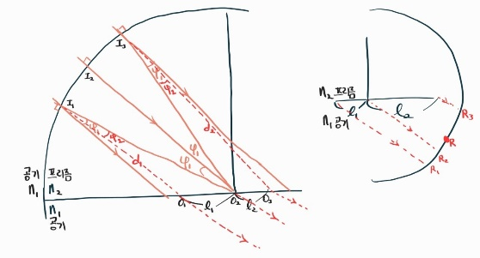

[그림 7] 너비를 가지는 광선 모델과 굴절 현상

프리즘 전반사 실험에서 굴절률이 $n_{1}$ 인 공기에서 굴절률이 $n_{2}$ 이고 반지름이 $R$ 인 프리즘으로 진행한 뒤, 다시 굴절률이 $n_{1}$ 인 공기로 진행한다고 하자. 그리고 레이저 빛이 점 $I_{1}$, $I_{2}$, $I_{3}$ 에 걸쳐서 **‘너비를 가지는 광선 모델’**로 들어온다고 하자.

프리즘 전반사 실험은 유리에서 공기로 진행할 때 굴절 현상을 관찰하는 실험이므로 레이저 빛을 프리즘 원호의 중심에 쏘아야 한다. 따라서 $I_{2}$ 를 지나는 1차원 광선은 프리즘 중심을 지나고, $I_{2}$ 는 프리즘의 원호 상에서 $I_{1}$ 과 $I_{3}$ 의 중간에 위치한다. $I_{1}$ 과 $I_{3}$ 에서는 굴절 현상이 일어나는데 이 때 입사각을 $φ_{1}$, 굴절각을 $φ_{2}$ 라고 하자. $n_{1}<n_{2}$ 이므로 $φ_{1}>φ_{2}$ 이다. 따라서 $I_{1}$, $I_{2}$, $I_{3}$ 를 지나는 1차원 광선들의 경로는 [그림 7]의 왼쪽과 같다. 이 광선들이 굴절하는 점을 각각 $O_{1}$, $O_{2}$, $O_{3}$ 라고 할 때, $\overline{O_{1}O_{2}}=l_{1}$, $\overline{O_{2}O_{3}}=l_{2}$, $\overline{O_{1}I_{1}}=d_{1}$, $\overline{O_{3}I_{3}}=d_{2}$ 라고 하자.

삼각형 $I_{1}O_{1}O_{2}$ 와 삼각형 $I_{3}O_{3}O_{2}$ 에서 각각 제2코사인 법칙을 적용하면 $d_{1}<R<d_{2}$ 이므로 $l_{1}^{2}=R^{2}+d_{1}^{2}-2Rd_{1}cosφ<l_{2}^{2}=R^{2}+d_{2}^{2}-2Rd_{2}cosφ$ 이다. ($d_{1}$ 에 대한 일차항보다 이차항의 영향이 클 것이라는 생각 때문이다.) 즉 $l_{1}<l_{2}$ 이다. 그러면 [그림 7]의 오른쪽처럼 굴절 광선이 각도기를 진행하게 되는데, 우리는 $R_{1}$ 과 $R_{3}$ 의 중심을 굴절 광선이 지나는 경로로 판단하므로 본래 굴절 광선이 지나는 점 $R_{2}$ 와는 다른 위치를 측정하는 셈이다. 그 과정에서 굴절각 $θ_{2}$ 는 과대평가되었고, $\frac{sinθ_{1}}{sinθ_{2}}$ 는 실제보다 작은 값으로 측정되었다.

입사각이 커질수록 $l_{1}$ 와 $l_{2}$ 의 길이가 커짐에 따라 이 효과가 극대화된다. 실제로 [표 2]에서 입사각이 커짐에 따라 $\frac{sinθ_{1}}{sinθ_{2}}$ 이 작아지는 것을 확인할 수 있다.

공기에서 유리로 입사하는 상황을 분석하는 프리즘 굴절 실험에서는 이 효과가 반대로 나타나 입사각이 커짐에 따라 $\frac{sinθ_{1}}{sinθ_{2}}$ 이 커진다.

이를 통해 프리즘 굴절 실험과 프리즘 전반사 실험에서 발생하는 중요한 오차 원인을 살펴보고 오차가 유의미하게 존재함을 검증하였다.

1. 렌즈의 광학수차

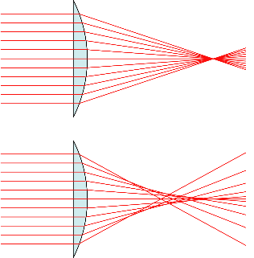

[그림 8] 렌즈의 구면수차

렌즈를 통과한 빛이 하나의 초점으로 모이지 않는 ‘수차(aberration)’ 현상이 일어날 수 있다. 예를 들어, **구면수차(Sphrical Aberration)**가 있는데 **광축에서 멀리 있는 부분의 렌즈를 통과할 때 굴절이 더 많이 되어 근축광선과 원축광선의 초점이 다른 현상**이다. 볼록렌즈 실험에서도 이 현상이 나타나 **초점거리를 측정하기가 모호**하였을 것이다. 2000년, 라울 곤살레즈 연구팀은 ‘구면 수차 및 비점 수차가 없는 자유형 단일 렌즈 디자인을 위한 일반식’을 개발하였는데, 이처럼 수차 문제를 해소한 렌즈를 활용하여 정밀한 실험을 할 수 있다. 구면 수차 이외에도 빛이 광축과 평행하게 입사하지 않는 경우 발생하는 혜성형 수차(Coma), 피사체의 중심과 주변을 동시에 초점을 맞출 수 없는 상면만곡(Curvature of field) 등으로 초점거리를 측정하는데 어려움을 겪을 수 있다.

1. 작은 각 근사

이중슬릿을 통과하는 빛에 의한 간섭무늬를 분석할 때 작은 각 근사를 활용하였는데 이로 인한 오차가 발생할 수 있다.

1. 측정 눈금 오차

길이 측정 눈금의 한계로 인한 오차가 발생할 수 있다.

V. 결론

빛의 반사/굴절 실험과 렌즈/슬릿 실험을 진행한 결과, 빛의 반사와 굴절 법칙이 잘 적용되고, 반사/굴절/렌즈 실험에 대해서 빛의 광선 모델이 잘 적용됨을 확인했다. 슬릿 실험에서 빛의 간섭과 전자기파 모델이 잘 적용됨을 확인했다. 렌즈 공식은 볼록렌즈 실험에 대해서는 적용되지만 오목렌즈 실험에 대해서는 잘 적용되지 않는다. 굴절 실험에서 너비를 가지는 광선 모델을 이용해 오차를 설명할 수 있고, 렌즈의 광학수차를 해소하는 다른 렌즈를 활용하여 보다 정밀한 실험을 진행할 수 있다.

참고문헌

[1] David Haliday, Robert Resnick, Jearl Walker, 『Principles of Physics』, 11th edition, Wiley, 2020.

[2] 물리학 실험 2 매뉴얼, 서울대학교 물리천문학부.

[3] Rafael G. Gonzalez-Acuna, Hector A. Chaparro-Romo, 「General Formula for Bi-aspheric Singlet Lens Design Free of Spherical Aberration」, 『Applied Optics』 Vol. 57, Issue 31, 2018, pp. 9341-9345.